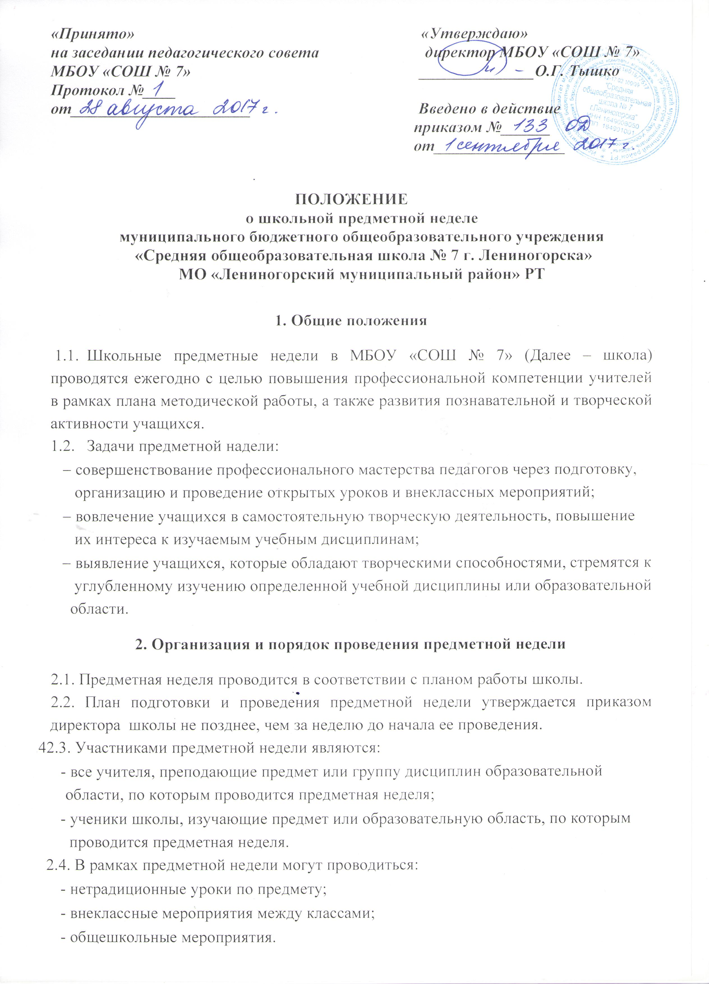
2.6.2.5. Проведение предметной недели должно сопровождаться разнообразной наглядной информацией, которая располагается в различных помещениях школы.
2.7.2.6. По итогам предметной недели наиболее активные ее участники награждаются призами и грамотами.
2.8.2.7. По окончании предметной недели на заседании МО или Методического совета проводится анализ мероприятий, организованных в ходе недели.
2.9 2.8. По итогам недели заместителю директора по УВР сдаются следующие документы:
• план предметной недели;
• планы или сценарии открытых мероприятий;
• анализ итогов предметной недели.
2.9. По итогам недели директором Школы издаётся приказ.

